МАТЕРИАЛЫ К ПУТЕВОДИТЕЛЮ ГЕОЛОГИЧЕСКОЙ ЭКСКУРСИИ ШКОЛЫ «МЕТАЛЛОГЕНИЯ ДРЕВНИХ И СОВРЕМЕННЫХ ОКЕАНОВ-2026» (23.04.2026)

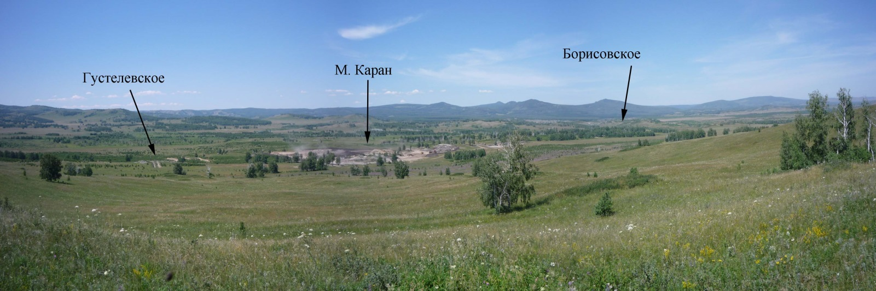
Рис. 1. Вид на золоторудные месторождения Карано-Александровской площади (с востока на запад), на горизонте (слева-направо) – хребет Алабия, гора Уй-Таш, хребет Нурали.

Ориентировочный график проведения экскурсии:
8-00 выезд с базы
10-00 промышленная площадка рудника Малый Каран, знакомство с месторождением, золото-извлекательная фабрика (ЗИФ)
14-00 Александровское месторождение (золото-лиственитовое)
15-00 Вознесенское месторождение (меднопорфировое)
Если позволит время на обратном пути – Кожаевское месторождение Mn, остановка на плотине Миасского пруда
Время возвращение на базу – 17-00.

Маршрут проходит по территории Челябинской области и Башкортостана (рис. 1, 2).
Экскурсия включает в себя посещение месторождений золота и меди, локализованных в породах палеозойского возраста, расположенных в зоне Главного Уральского разлома, разделяющего метаосадочные протерозойские толщи Западного склона Урала и вулканогенно-осадочные ассоциации Уральского палеоокеана, к которым приурочено Кажаевское месторождение марганца (рис. 3). Район интересен совмещением объектов различного генезиса, включая золоторудные березит-лиственитовой формации и меднопорфировые (рис. 4) и стратиформные месторождения марганца.
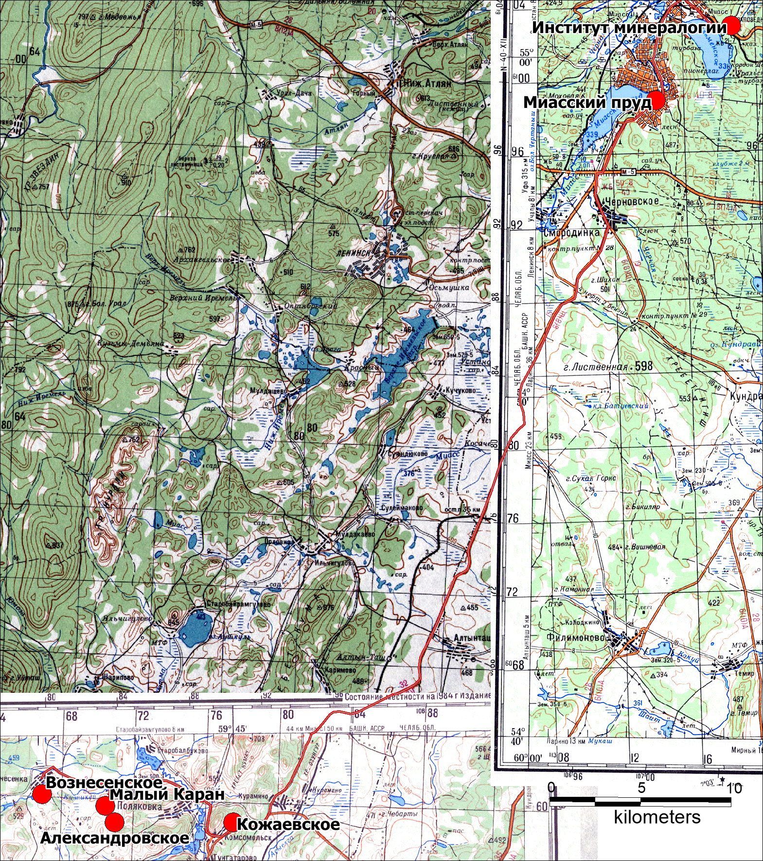
Рис. 2. Маршрут и расположение объектов экскурсии.
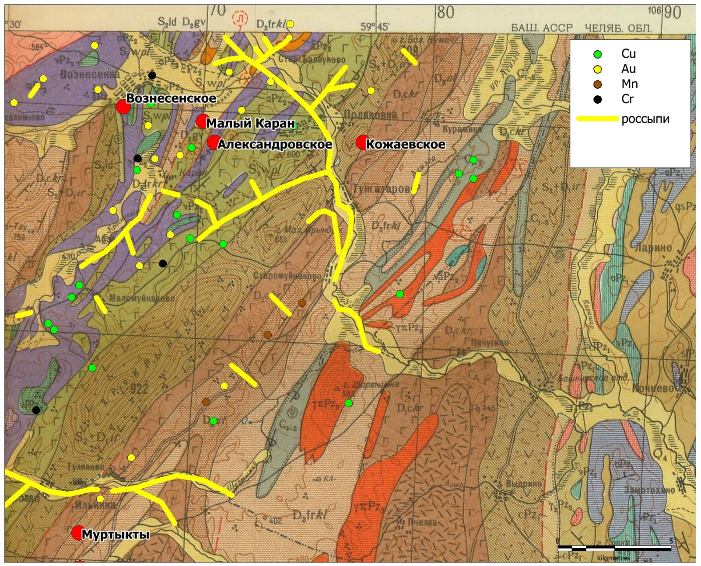
Рис. 3. Фрагмент ГК N-40-XVIII 1:200000 (Нестоянова О.А., Ленных Г.А., 1957) с положением рудных объектов в районе экскурсии.
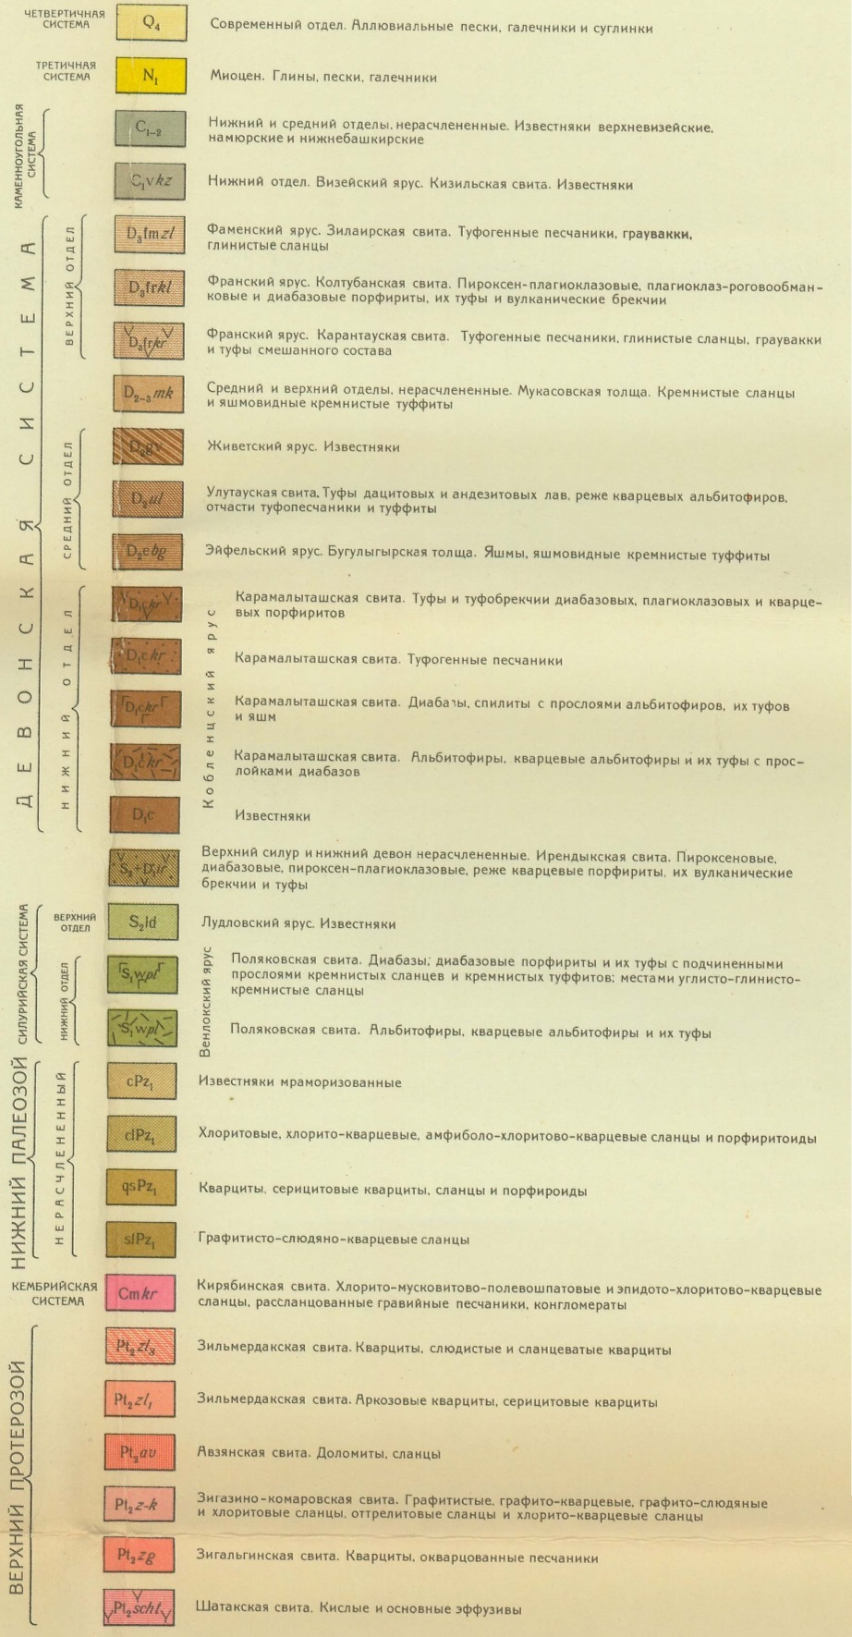 | 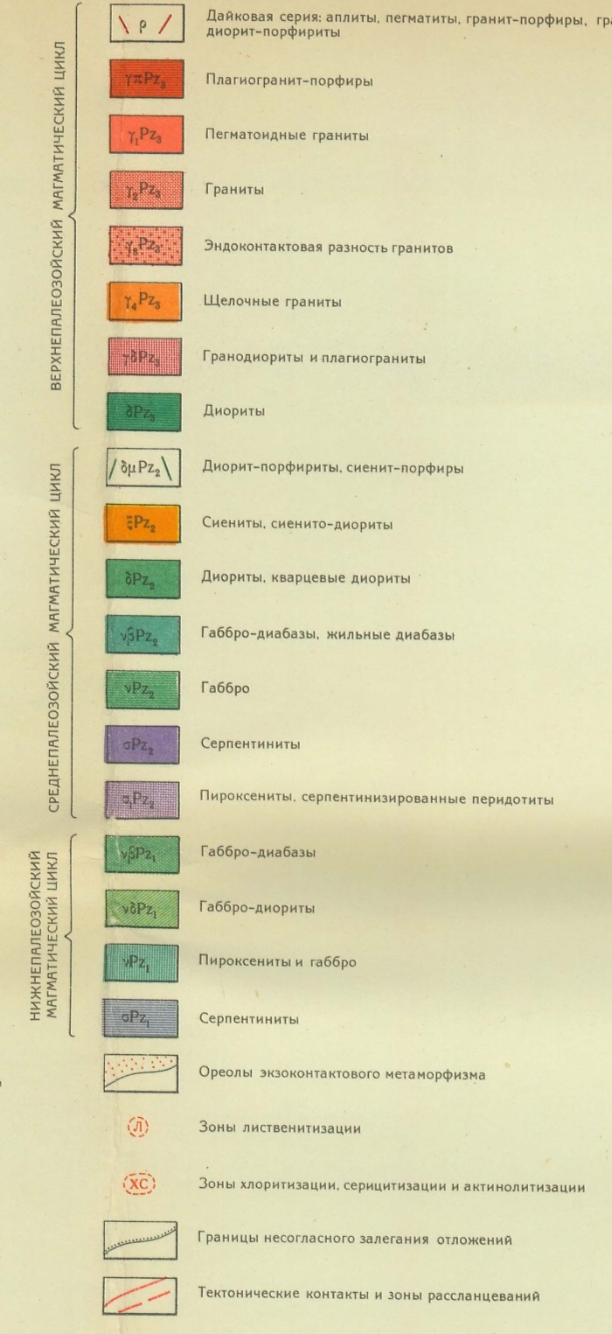
Легенда к рис. 3.
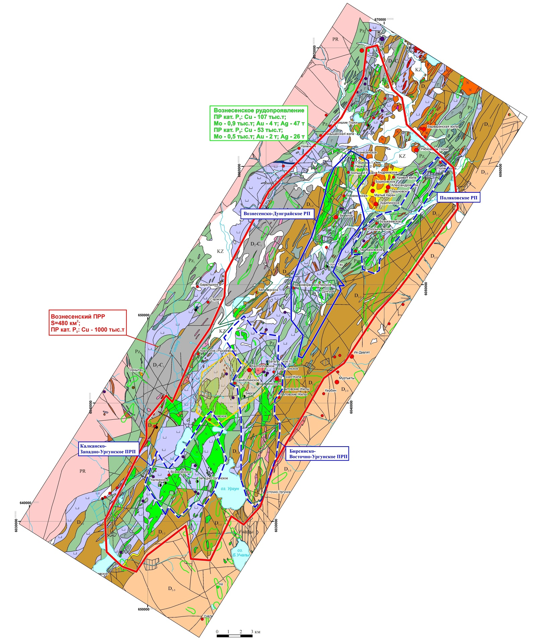
Рис. 4. Геологическая карта площади с перспективными медно-порфировыми объектами, из отчета: Мигачев И.Ф., Андреев А.В., Волчков А.Г. и др. Поисковые работы с оценкой перспектив выявления промышленных месторождений медно-порфирового типа в вулкано-плутонических поясах Южного Урала. 2016.
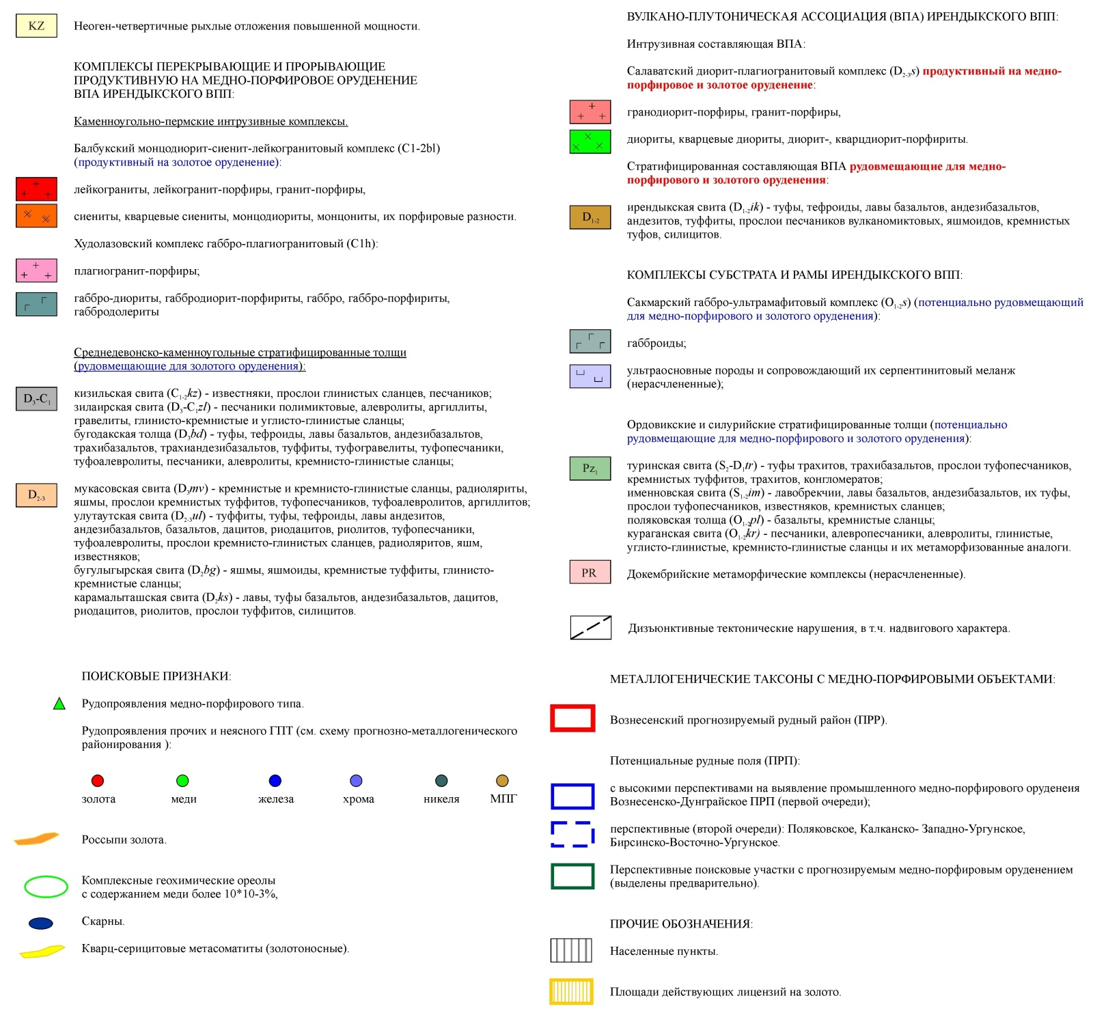
Легенда к рис. 4

Месторождение золота Малый Каран

Первые сведения относятся к 1927-28 гг. С этого периода начинается старательская отработка м-ия. С 1930 по 1947 г. Поляковским прииском "Башзолото" здесь проводились разведочно-эксплуатационные работы. За этот период добыто 95 кг золота. В 1948 г. по месторождению Малый Каран П.И.Еремеевым подсчитаны запасы золота в количестве 848 кг. В это же время месторождение законсервировано ввиду отработки верхних обогащенных горизонтов. Основными результатами работ 1927-48 гг. следует считать прослеживание рудной зоны по простиранию на 500 м и до гл. 60 м, оценку и подсчет запасов. Отрабатывались окисленные части двух зон альбититов: Гоголевской жилы и главной Центральной жилы. Оба рудных тела эксплуатировались с поверхности небольшими карьерами и шурфами. Подземная разработка производилась до гл. 17 м. Детальная разведка, начатая в конце 80х гг. XX в. ОАО Башкиргеология, осталась незавершенной. В 2013 г. геологоразведочные работы на Карано-Александровской площади начала ЗАО НПФ Башкирская золотодобывающая компания. В 2014 г. компания начала отработку с переработкой руд на базе ЗАО НПФ БЗДК (рис. 5). Сейчас отработку ведет ООО Карано-Александровское.

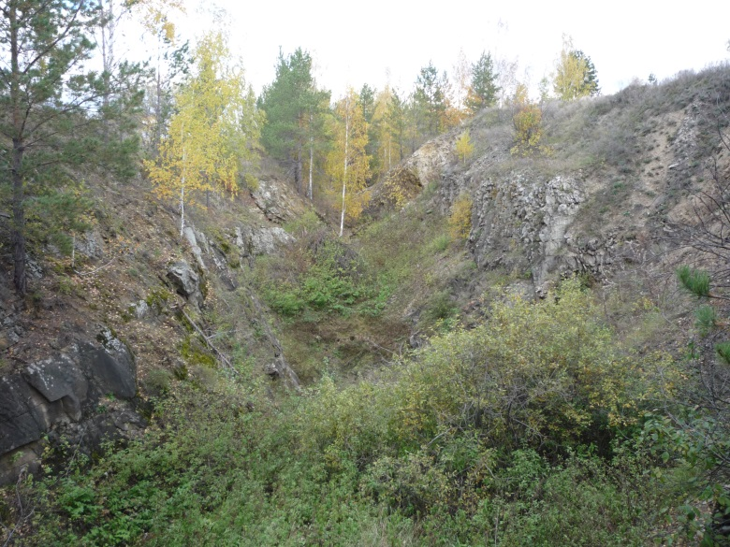  2013 | 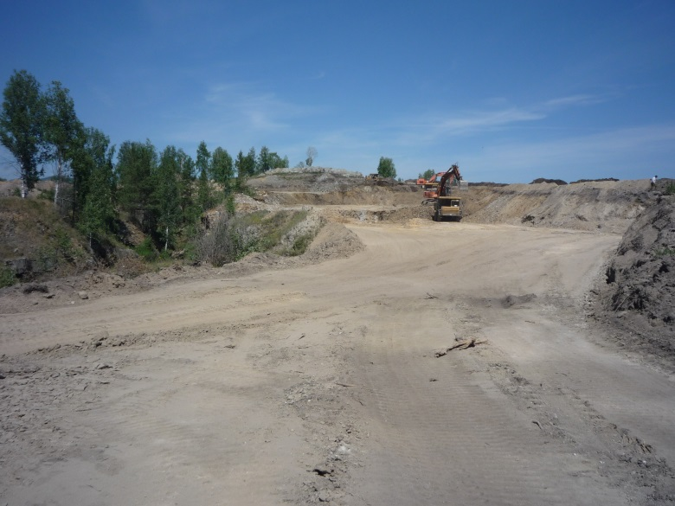  2014
Рис. 5. Месторождение Малый Каран перед (2013) и после (2014) начала отработки НПФ БЗДК.

По наблюдениям Н.И. Бородаевского (1938, 1947) оруденение локализовано в широкой зоне милонитов, катаклазитов и сланцев субмеридионального простирания (север-северо-западного) в которой выделяются серии линз существенно мономинерального альбитового состава. Линзы альбита имеют субсогласное со сланцеватостью залегание. Вмещающие породы представлены биотит-альбит-роговообманковыми очковыми и порфиробластовыми гнейсами и хлорит-биотит-альбит-кварцевыми сланцами. Первые образовались по динамометаморфизованным штокам и дайкам пород, по химическому составу соответствующих субщелочным диоритам и натриевым сиенитам (Бородаевский, 1938), вторые - по рассланцованным базальтам и их туфам, вероятнее всего, поляковской свиты. Новообразованные метасоматические альбититы нередко сохраняют реликтовые текстуры замещенных пород (милонитовую, порфиробластовую, сланцеватую). Толща метаморфических и метасоматических образований рассечена лестничными прожилками альбит-кварцевого состава. На фоне широкой полосы метасоматических образований выделяется раздвоенная V- образная полоса пород (Центральная и Гоголевская зоны), наиболее насыщенных альбитом, хлоритом, кварцем, биотитом и пиритом). Местами в них отмечаются скопления рутила, прожилки кальцита, барита, порфиробласты калиевого полевого шпата. Эти породы и служили объектом старогодних разработок. Выработки представляли собой узкие (15-25 м) неглубокие карьеры, по простиранию ветвей основной рудной зоны. Средние содержания золота в разных блоках колебались в пределах 2.6 – 6.2 г/т. Промышленной рудой являлись хлоритовые, альбит-хлоритовые, альбит-слюдисто-кварцевые сланцы с прожилками кварца и сегрегациями альбита, которые позднее получили собственное название «караниты». Максимальное содержание золота 68.2 г/т отмечено в хлоритовых сланцах. Протяженность Центральной рудной зоны, прослеженная горными выработками и скважинами, составляет 320 м. Первичные ореолы рассеяния золота в совокупности поисковыми и эксплуатационными выработками протягиваются еще на 1200 м в северном и на 800 м в южном направлениях, включая участки разработки Густелевской и Борисовской жил. Учтенная добыча в 1927-1947 гг. составила 51 кг золота, среднее содержание золота в товарной руде 2.3-2.5 г/т. Бедность разрабатываемых руд (самое низкое содержание золота по эксплуатируемым месторождениям треста «Башзолото») компенсировалась значительными параметрами и простой морфологией рудных тел, легкостью обогащения руды, близостью обогатительной фабрики, которая функционировала в непосредственной близости от месторождения.
Метасоматические образования в пределах рудного поля содержат вкрапленность пирита. Размеры его кристаллов от субмикроскопических до 1 см. Концентрация пирита возрастает близ зальбандов лестничных альбит-кварцевых прожилков, однако сами прожилки не содержат пирита и слабо золотоносны. Содержание золота коррелирует с содержанием пирита. В верхней части разреза месторождения (в зоне окисления) существенную роль играет вторичная ассоциация золота с окисленным пиритом. Н.И. Бородаевским (1947) описаны многочисленные выделения самородного золота, приуроченные к псевдоморфозам лимонита по пириту. В монофракциях пирита, изученных Л.А.Логиновой (1984ф), содержание золота достигало значений 84-234 г/т.
В отдельных образцах альбит-кварцевых прожилков П.И. Еремеевым (1948ф) описаны скопления галенита и сфалерита, ассоциирующих с видимым золотом. На участках сгущения таких прожилков им установлены повышенные содержания платины. Своеобразие вещественного состава руд месторождения проявляется в повышенном фоне РЗЭ (до 0.066 %), P₂O₅ (0.15%), Th (0.005 %) и U (0.002 %). Возможно, это связано с приуроченностью рудоносных метасоматитов к интрузивам субщелочного ряда. В силу повышенной концентрации урана и тория рудное поле месторождения выделяется аномалией гамма-активности (Логинова, 1984ф). В спектральных анализах Е.В.Попова (2005ф) отмечены повышенные концентрации Ba (до 3000×10⁻³% и более). Геохимическими спутниками золота являются также вольфрам и свинец. Петрохимическая характеристика руды: SiO₂ 59.8%, Al₂O₃ 21.57%, Fe 2.26%, CaO 4.86%, MgO 3.90%, Na₂O+K₂O 4.0%, S 0.62%, As 0.19%, Mn 0.12%, ппп 3.0%.
Строение месторождения, возраст рудоносных метасоматитов и генезис месторождения рассматривался С.Е.Знаменским с соавторами (рис. 6).

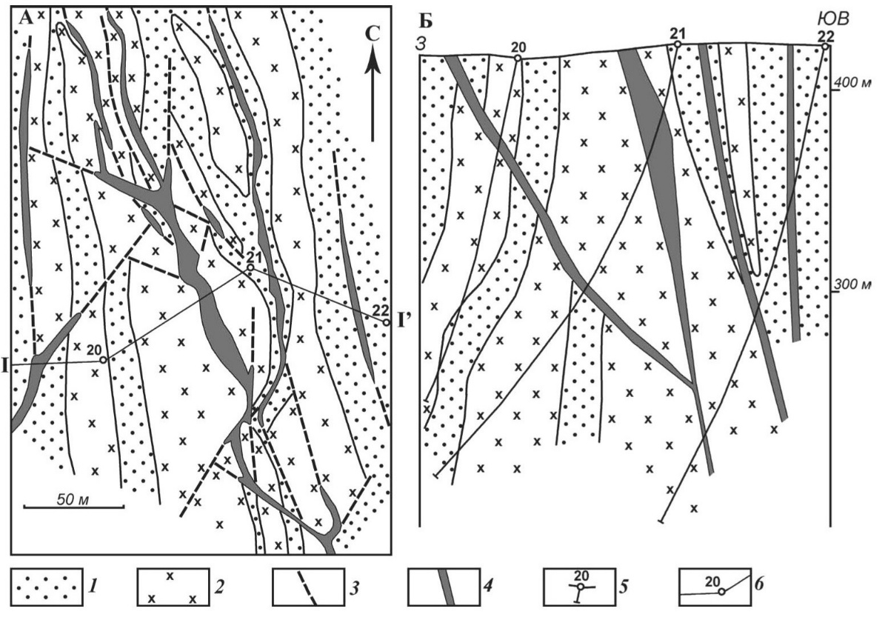
Рис. 6. Геологическая схема и разрез месторождения Малый Каран (Знаменский и др., 2014, с использованием данных Н.И. Бородаевского [1938]): 1 — динамометаморфические сланцы по вулканогенно-осадочным породам; 2 — бластомилониты и милонитовые гнейсы по сиенит-порфирам; 3 — разрывные нарушения; 4 — рудные тела; 5 — скважины и их номера; 6 — линия профиля I–I.
При проходке карьера в 2024-2026 г.г. в пределах рудной зоны месторождения были вскрыты золотоносные листвениты и тальк-содержащие метасоматиты, с которыми, по-видимому, связаны повышенные концентрации ЭПГ, установленные предшественниками.
Рудопроявление Александровское
Рудопроявление открыто в 1918 г. Два блока по простиранию зоны были отработаны карьерами длиной 50 и 100 м и подземным способом до глубины 24.5 м. Рудная зона была также пересечена множеством разрезов, дудок и шурфов глубиной до 22 м и горизонтальных выработок из них. Ширина полосы разработок достигала 70 м. Разрабатывался преимущественно жильный сульфидно-кварцевый тип минерализации. Рудой являлись лестничные альбит-кварцевые прожилки с карбонатом, гематитом, пиритом, халькопиритом, местами с обильным видимым золотом в линзах лиственитизированных известковых туфопесчаников среди туффитов, кремнистых и глинистых сланцев, интенсивно рассланцованных в зоне дробления северо-восточного простирания (30-35°). По наблюдениям Н.И. Бородаевского (1947), предполагается наличие более масштабного прожилково-вкрапленного золото-сульфидного оруденения в мощной зоне лиственитов. Протяженность последней, судя по линейному расположению эксплуатационных выработок, не менее 800 м. На месторождении в 1933-1934 гг. осуществлялась добыча богатых руд, по качеству соответствующих золотосодержащим концентратам. Разведочными работами 1935-1937 гг. подсчитаны запасы золота категорий В+С1+С2 до глубины 38 м в количестве 523 кг, в 1956 г. снятые с госбаланса из-за невысокой надежности геологических материалов.
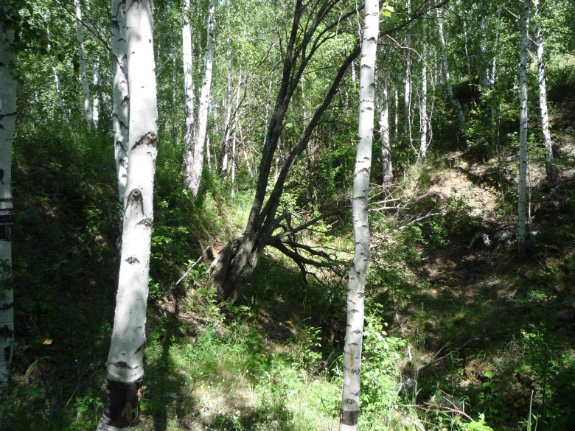  2014 | 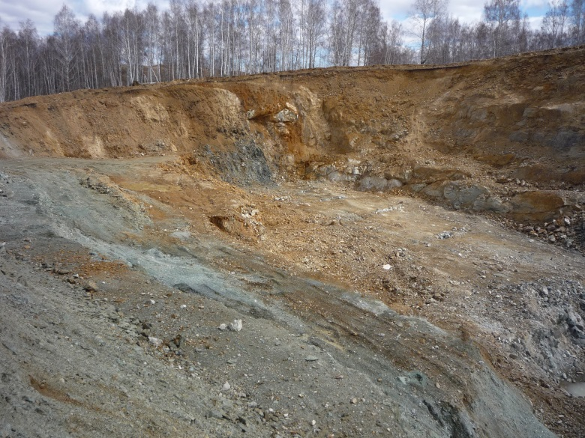  2017
Рис. 7. Александровское рудопроявление.

В 1967-1969 гг. месторождение изучалось БТГУ буровыми скважинами (Галиуллин, 1969ф). Установлено, что оруденение контролируется разрывом с простиранием СВ 15°. Жилы имеют юго-восточное падение под углами 60-90° на поверхности и, 30° на глубине 25 м. Околожильные породы - пиритизированные хлоритовые, фуксит-тальк-карбонат-кварцевые и слюдисто-альбит-кварцевые метасоматиты в зоне дробления мощностью до 10 м при протяженности 700 м (рис. 8). Имеется буровое подсечение в инт. 191-192 м с содержанием золота 5.7 г/т. В первичных рудах отмечаются содержания Cu до 1.63 %, Ag 2.0-10.6 г/т, Zn 0.18-0.39 %, Fe до 12.7 %, Ba 0.03 %, As 0.04 %. Зона вкрапленности золотоносных сульфидов выделяется линейной аномалией ВП, далее продолжающейся на 1200 м северо-восточнее месторождения. В 200-250 м восточнее Александровского месторождения выявлена металлометрическая аномалия золота с содержанием 100-1000×10⁻⁷%, сопряженная с аномалией Pb, Ba, Zn, Ag (Олин, 1989ф). С 2016-2017 г. месторождение эпизодически отрабатывалось НПФ БЗДК (рис. 7). При отработке среди лиственитов были установлены тальк-содержащие разности, а среди минералов – реликтовый хромит и сульфиды Ni.
Западное крыло рудной зоны представлено катаклазированными среднезернистыми породами слюдисто-карбонат-хлорит-кварцевого состава с псевдоморфозами гетита по вкрапленному пириту, пронизанными альбит-кварцевыми прожилками мощностью до 0.1 м. Облик метасоматитов позволяет предполагать монцонитовый или диоритовый состав исходных пород. Осевая часть рудной зоны интенсивно обохрена до превращения в пористые, сыпучие бурые железняки ярко-желтого, оранжевого, бурого цвета. Степень дезинтеграции пород рудной зоны такова, что их можно рассматривать, как глинисто-щебнистую линейную кору выветривания. С месторождением связаны многочисленные ложковые россыпи золота, в том числе Самсоновская, выделявшаяся богатством содержаний золота (Кузнецов, 1937ф).

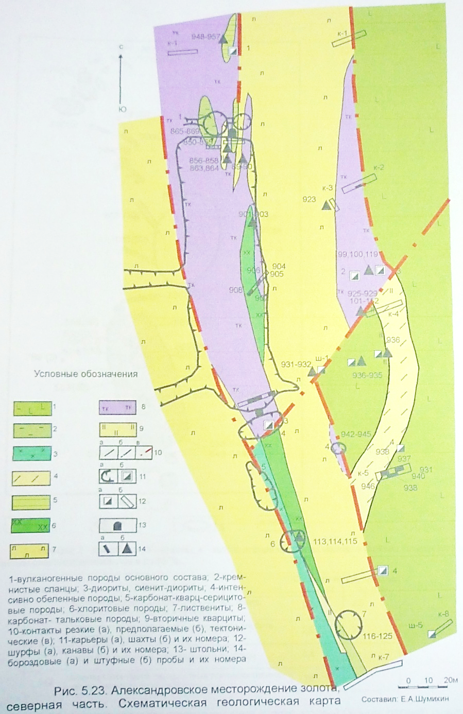
Рис. 8. Геологическая карта Александровского месторождения

Вознесенское медно-порфировое месторождение

Расположено в правом борту руч. Кизникей, на южной окраине д. Вознесенки, в северном окончании одноименного интрузивного штока. Оруденение на вершине и склонах пологого холма (г. Шахтина) известно с 1774 г., отрабатывалось мелкими шахтами и карьерами в период до 1826 г. Разработка велась до уровня грунтовых вод на глубину 20-35 м.
В конце 1920-ых - начале 1930-ых годов медная минерализация месторождения привлекла внимание Второго Башкомбината, в протоколах технических советов которого приводится оценка этого объекта, как «… крупного месторождения с убогими рудами, возможные запасы которого измеряются десятками миллионов тонн». Обоснованность этой оценки рассматривал В.М. Крейтер (1932ф). По его наблюдениям рудоносным является северное окончание Вознесенского штока кварцевых диоритов и монцонитов, прорывающих нижнепалеозойские серпентинизированные гипербазиты, базальты и кремни поляковской свиты.
В 1932 г. элювиально-делювиальный покров штока был охвачен купрометрической съемкой, показавшей среднее содержание меди в выщелоченных рыхлых породах 0.2 %. Точечные пробы по отвалам старогодних эксплуатационных и поисковых выработок дали устойчивое содержание меди 0.6-0.8 %. Единичными скважинами, пробуренными в 1930-ые годы, в зоне окисления в интервале 0-25 м установлены содержания меди, колеблющиеся от 0.3 до 1.2-1.5 %. Описаны гнезда малахита, азурита, халькантита. В интервале 25-60 м наблюдались борнит, халькозин, ковеллин, среднее содержание меди 0.43% при «… очень низком выходе керна». Ниже глубины 60 м характерна вкрапленность халькопирита, борнита, реже молибденита. Содержание меди в неокисленных рудах (также при низком выходе керна) 0.7 %. Разрез рудоносного штока изучен до глубины 230 м. Содержание золота в проанализированных керновых пробах составляет первые десятые доли г/т, в зоне окисления до 0,5 г/т.
В.М. Крейтером на основе анализа результатов бурения и личных наблюдений дана прогнозная оценка объекта. При площади выхода минерализованного штока 200 тыс. м², вертикальном размахе оруденения 80 м (до глубины 90 м за вычетом верхних интенсивно выщелоченных 10 м разреза), объемном весе руды 2.65 т/м³, среднем содержании меди 0.7 % им подсчитаны запасы категории С2 (прогнозные ресурсы категории Р1 в современном понимании) в количестве 42,4 млн т руды и 296.8 тыс. т. меди.
В 1950 г. на месторождении пробурено 17 скважин глубиной 100-175 м (Кайгородов, 1950 ф). В интрузивных породах штока установлено фоновое содержание Cu 0.01-0.2 %, в рудном штокверке размером 400×100 м оно составило 0.2-1.58%. Средневзвешенное содержание Cu на горную массу по скважинам колебалось от 0.25 до 0.67 %. Выявлено присутствие Mo от следов до 0.15%. Литохимической съемкой установлено, что в приповерхностной части весь массив характеризуется содержанием Cu 0.03-1.0 %. В штуфных пробах содержание меди достигало 0.5-1.0% (Логинова, 1984 ф).
Бурением 14 скважин ПГО «Башкиргеология» подсчитаны запасы категории С2 в количестве 12.5 млн т руды, 59.7 тыс. т меди, глубина подсчета запасов 230 м (Сурин, 1987 ф). Содержание меди в окисленных рудах составило 0.59%, в первичных 0.49 %. Содержания попутного золота определены незначительным количеством анализов. По данным М.В. Смирнова (1980 ф) концентрации золота составляют 0.1-0.5 г/т, по результатам С.В. Сурина (1987 ф) его среднее содержание 0.17 г/т. Следует заметить, что попутное золото определялось только в 10% керновых проб. Ревизионное опробование по массе минерализованных диоритов с пленками медной сини и зелени показало содержание золота 0.3 г/т. Таким образом, на Вознесенском месторождении представляется возможным извлечение попутного золота.
Обрамление Вознесенского массива слагают вулканогенные породы ирендыкской свиты, вмещающие пласты известняков, массив габброидов и тела пироксенитов. Вулканогенные породы представлены тонкозернистыми афировыми андезитами, андезибазальтами, часто пропилитизированы, редко – карбонатизированы. Песчаники (вероятно, вулканомиктовые) - мелкозернистые равномернозернистые породы табачно-зеленого цвета. Известняки - тонко-мелкозернистые белые и светло-серые, слабо рассланцованные. Пироксениты представляют собой тонкозернистые черные массивные или сланцеватые породы. Серпентинизация пироксенитов проявлена в узких (первые десятки сантиметров – первые метры) линейных зонах, центральные части которых представлены серпентинитами, а краевые – серпентинизированными по прожилкам пироксенитами. Габбро представлены преимущественно мелкозернистыми разностями, реже встречаются мелко-среднезернистые и среднезернистые, иногда с порфировидными выделениями темноцветных минералов размером 1-1,5 мм. Широко распространены в восточной части площади, где формируют крупное (максимальная ширина 1 км, протяженность более 3 км) тело неправильной формы меридионального простирания.
В составе Вознесенского интрузивного массива четко выделяется три фазы (Мигачев и др., 2016) (рис. 9). Роговообманковые диориты, слагающие большую часть массива, представлены среднезернистыми равномернозернистыми и порфировидными разностями и, реже, средне-крупнозернистыми разностями с крупными идиоморфными выделениями роговой обманки размером 3-8 мм. Кварц-роговообманковые диорит-порфириты и порфировидные кварцевые диориты формируют штокообразное тело практически изометричной формы в северной части массива и являются основными рудовмещающими породами. Идиоморфные порфировые и порфировидные выделения роговой обманки имеют размер 0,5 – 1,2 мм, кварц образует округлые порфировые выделения размером 3-7 мм, основная масса кварц-плагиоклазовая мелкозернистая. Породы повсеместно интенсивно преобразованы хлорит-серицит-кварцевыми изменениями. Лейкократовые плагиограниты мелкозернистые образуют дайковые тела мощностью от 10 см до нескольких метров среди диоритов и порфиритов. Содержание темноцветных минералов, полностью замещенных хлоритом и сульфидами, составляет 2-3 %. Плагиограниты повсеместно интенсивно замещены альбит-хлорит-серицит-кварцевым агрегатом, часто до существенно кварцевых метасоматитов.
Севернее рудопроявления Вознесенское присутствуют дайки (первые метры) плагиоклазовых кварцевых диорит-порфиритов без существенной рудной минерализации. Одна из таких даек зафиксирована среди пироксенитов вблизи Вознесенского рудопроявления, при этом в пироксенитах возле нее отмечается единичная вкрапленность пирита.
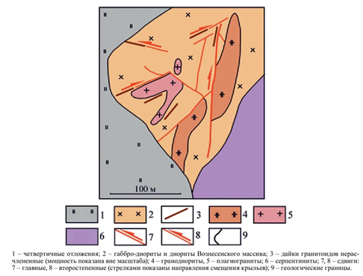
Рис. 9. Геолого-структурная схема Вознесенского месторождения (Знаменский и др., 2019).
На рудопроявлении визуально фиксируются все три основных фазы интрузивных пород. Медно-порфировая минерализация рудопроявления локализована в кварц-роговообманковых диорит-порфиритах и мелкозернистых плагиогранитах. Рудовмещающие породы в различной степени преобразованы (вторичные кварц, серицит, хлорит, альбит). По мнению предшественников [Сурин, 1987ф], область распространения наиболее богатой медно-порфировой минерализации рудопроявления Вознесенское совпадает с выходами серии даек плагиогранитов, а более бедная минерализация развита в диоритах и кварцевых диоритах и распространена во вмещающие породы на расстоянии 60-100 м от контакта с рудной зоной. Все породы в пределах минерализованной зоны интенсивно преобразованы вплоть до образования альбит-хлорит-серицит-кварцевых метасоматитов со штокверком кварцевых прожилков и жил. Роговая обманка псевдоморфно замещена хлоритом и сульфидами, плагиоклаз серицитизирован и альбитизирован. Кварц развит в виде зонок, гнезд и прожилков, образующих штокверк. Наиболее богатая медная минерализация приурочена к существенно кварцевым метасоматитам. Размер разноориентированных прожилков кварца варьирует от долей мм до первых см. Кварцевые жилы могут достигать 1,5 м мощности (и возможно более). Локально в центральной части рудопроявления интрузивные породы каолинизированы, что может быть связано как с аргиллизацией), так и с процессами выветривания.
По минеральным ассоциациям выделяются следующие типы изменений: кремне-щелочные (биотитовые, актинолитовые), пропилитовые (кварц, альбит, хлорит, эпидот, пренит, актинолит) и филлизитовые (кварц, серицит, хлорит). Кремне-щелочные изменения во времени сменяются изменениями пропилитового типа, а затем филлизитового типа с замещением ранних минеральных ассоциаций более поздними.
Гипогенная рудная минерализация прожилково-вкрапленная, пирит-халькопиритовая с единичными выделениями молибденита. По данным предшественников, в рудах также присутствуют борнит и пирротин. Халькопирит, в меньшей степени пирит, образуют вкрапленность и мелкогнездовые срастания, совместно с хлоритом – псевдоморфозы по роговой обманке. Также сульфиды встречаются в центральных частях кварцевых прожилков. Молибденит образует редкую чешуйчатую вкрапленность в кварцевых прожилках. Содержание сульфидов в среднем составляет 1-2 %, редко достигает 3-4 %. Гипергенные рудные минералы представлены малахитом, азуритом, ковеллином, халькозином, хризоколлой, оксидами и гидроксидами железа, которые формируют гнезда, натеки, примазки, сферолиты, заполняют полости.

Кожаевское месторождение Mn

Геологическое строение месторождения изучено П.М.Постновым в 1936 г. и М.Н.Клюшниковым в 1944 г. Материалы этих авторов с небольшими дополнениями были опубликованы А.Г.Бетехтиным (1946), А.А.Гавриловым (1972) и Е.С.Контарем с соавторами (1999). Минералогия марганцевых руд исследовалась Г.П.Барсановым (1951), П.А.Плетневым (1995) и Т.А.Семковой с соавторами (Семкова, 2001; 2002; Семкова, Брусницын, 2001, Семкова и др., 2002). Начиная с 1999 г. месторождение эпизодически эксплуатируется, в результате чего были полностью вскрыты приповерхностные горизонты рудоносной толщи, что позволило существенно уточнить особенности ее строения и состава (Брусницын и др., 2007).
Участок месторождения сложен в западной части плагиоклазовыми и пироксен-плагиоклазовыми порфиритами и вулканомиктовыми породами ирендыкской свиты, которые восточнее перекрываются толщей кварцевых альбитофиров, туффитов и кремнистых сланцев карамалыташской свиты. Отложения обеих свит имеют северо-восточное простирание с крутым падение на юго-восток под углами 75–85°.
Марганцевоносной является пачка красноцветных силицитов, залегающая в основании карамалыташской свиты. В строении продуктивных отложений установлена четко выраженная вертикальная зональность (рис. 10). Снизу вверх по разрезу (в современном эрозионном срезе с запада на восток) на месторождении наблюдается следующая последовательность напластования пород: 1) светло-желтые, бежевые вулканомиктовые песчаники, видимая мощность более 10 м; 2) интенсивно рассланцованные серые, светло-зеленые и светло-фиолетовые аргиллиты с прослоями и линзами светло-серых и грязно-зеленых кремней, мощность 2−3 м; 3) джаспериты, мощность 0.7−5 м; 4) марганцевые руды, мощность 0.2−2.5 м; 5) массивные или неяснополосчатые сургучно-красные яшмы, мощность 0.5−1.5 м; 6) коричнево-зеленые вулканомиктовые песчаники и туффиты кислого состава, видимая мощность более 5 м.
Рис. 10. Стратиграфические колонки Кажаевского месторождения марганца (Брусницын и др., 2007). 1-6 – карамалыташская свита (D₂ef): 1 – коричнево-зеленые вулканомиктовые песчаники; 2 – яшмы; 3 – марганцевые руды; 4 – джаспериты; 5 – переслаивание серых, светло-зеленых и светло-фиолетовых аргиллитов и кремней; 6 – бужувые вулканомиктовые песчаники.

Рудоносная кремнистая пачка представляет собой уплощенно-линзовидное, пластообразное тело, вытянутое в северо-восточном направлении и круто падающее на юго-восток согласно с общей ориентировкой пород района. Правильная линзовидная форма продуктивной пачки осложняется наличием пережимов и раздувов, обусловленных периодическим изменением мощности джасперитов и перекрывающих их марганцевых руд. Видимые размеры пачки составляют 650 м по простиранию и от 2 до 9 м по мощности. Согласно результатам геологоразведочных работ, рудоносные отложения прослеживаются на глубину до 80 м.
Непосредственно марганцевые руды слагают несколько изогнутых линзовидных тел, локализованных на одном стратиграфическом уровне в кровле джасперитовой залежи. Цепочка рудных линз прослеживается на всем протяжении вмещающей кремнистой пачки. При этом длина отдельных линз не превышает 100 м, а интервалы между ними достигают 10 м. Рудные тела имеют различную мощность. Наблюдения в центральной и южной частях месторождения показывают, что мощности марганцевых отложений обратно пропорциональны мощностям подстилающих пород. В прогибах кровли джасперитов наблюдается утолщение (до 2.5 м) рудных линз, а по направлению к раздувам − постепенное выклинивание, вплоть до полного исчезновения. Как правило, нарастание мощности рудных тел сопровождается усилением неоднородности их внутреннего строения. Наиболее сложное строение имеют максимальные по мощности рудные скопления. Здесь при переходе от слоя к слою содержания марганца, железа и других компонентов значительно колеблются, что отражается на минеральном составе руд.
Неизмененные приповерхностными процессами участки рудных залежей сложены оксидно-карбонатно-силикатными породами. Среди них по минеральному составу и структурно-текстурным особенностям выделяются четыре главные разновидности. Наиболее богатые руды состоят преимущественно из гаусманнита, родохрозита, тефроита и кариопилита. В рудах с меньшим содержанием марганца доминируют родонит и местами кварц, а в местах обогащенных железом, дополнительно присутствуют андрадит и гематит. Кроме того, на месторождении установлена своеобразная, обогащенная алюминием и натрием, разновидность марганцевых пород, сложенная гематитом, альбитом, марганцевым гроссуляром и небольшим количеством родонита. В числе второстепенных в рудах месторождения установлены якобсит, спессартин, манганаксинит, кумбсит, парсеттенсит, титанит, эгирин-авгит, кальцит и кутнагорит (таблица). Акцессорные фазы представлены пиритом, халькопиритом, пирофанитом, актинолитом, баннистеритом, пьемонтитом, баритом и апатитом. В приповерхностных частях месторождения широко развита гипергенная оксидная минерализация (пиролюзит, вернадит, рансьеит и др.).

Таблица
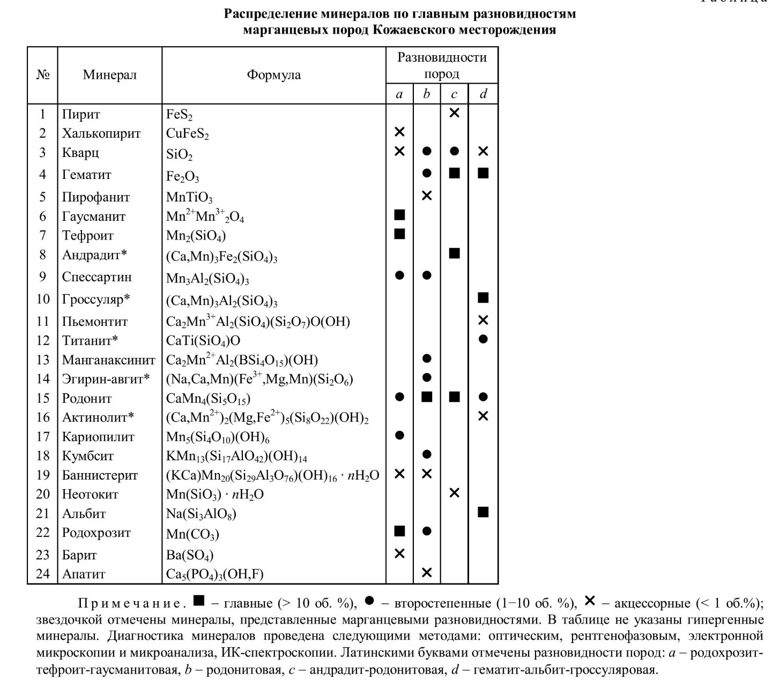
Использованная литература
Белогуб Е.В., Новоселов К.А., Заботина М. Минералогия руд месторождения золота Малый Каран (Учалинский район, Башкортостан) / Металлогения древних и современных океанов – 2014 (ред. Масленников В.В., Мелекесцева И.Ю.). Миасс: Институт минералогии УрО РАН. 2014. 130-133 (http://baseserv.ilmeny.ac.ru/files/BIBLIO/BOOKS/20696.pdf)
Брусницын А.И. Генетическая минералогия метаморфизованных марганцевых отложений палеовулканогенных комплексов (на примере месторождений Южного Урала). Автореф. дисс. на соискание ученой степени д.-г.-м.-н. 2008. 40 с.
Брусницын А.И., Семкова Т.А., Жуков И.Г. Кожаевское марганцевое месторождение, Южный Урал (материалы к геологической экскурсии) / Металлогения древних и современных океанов – 2007 (ред. Зайков В.В., Белогуб Е.В.). 2007 (http://baseserv.ilmeny.ac.ru/files/BIBLIO/BOOKS/18474.pdf)
Гаврилов А.А. Эксгаляционно-осадочное рудонакопление марганца (на примере Урала и Казахстана). М.: Недра. 1972. 216 с.
Знаменский С.Е. Структурные условия формирования коллизионных месторождений золота восточного склона Южного Урала. Уфа: Гилем. 2009. 348 с.
Знаменский С.Е., Холоднов В.В., Даниленко С.А. Rb-Sr данные по околорудным метасоматитам месторождения золота Малый Каран (Южный Урал) // Геологический сборник 11. 2014. 202-205 (http://ig.ufaras.ru/File/E2014/22_01_14.pdf)
Знаменский С.Е., Анкушева Н.Н., Артемьев Д.А. Вознесенское Cu-порфировое месторождение (Южный Урал): условия образования, элементы-примеси, изотопы серы и источники флюидов // Георесурсы 22(3). 2020. 48-54. DOI: 10.18599/grs.2020.3.48-54 (https://old.geors.ru/media/pdf/06_Znamensky.pdf)
Знаменский С.Е. Петролого-геохимические характеристики пород Вознесенского интрузивного массива (Южный Урал): к вопросу о составе и источниках магм, продуцирующих золото- и медно-порфировое оруденение // Литосфера 21(3). 2021. 365-385. DOI: 10.24930/1681-9004-2021-21-3-365-385 (https://www.lithosphere.ru/jour/article/view/1447/1292)
Мигачев И.Ф., Андреев А.В., Волчков А.Г. и др. Поисковые работы с оценкой перспектив выявления промышленных месторождений медно-порфирового типа в вулкано-плутонических поясах Южного Урала. 2016
Олин Э.О. и др. Поиски золота на Каранской площади. 1989
Семкова Т.А. Новые данные о минералогии Кожаевского марганцевого месторождения (Южный Урал) / Металлогения древних и современных океанов – 2002 (ред. Зайков В.В., Белогуб Е.В.) 2002. 159-167 (http://baseserv.ilmeny.ac.ru/files/BIBLIO/BOOKS/10866.pdf)
Семкова Т.А. Марганцевые руды Кожаевского месторождения (Южный Урал) / Металлогения древних и современных океанов – 2001 (ред. Зайков В.В., Белогуб Е.В.). 2001. 120-124 (http://baseserv.ilmeny.ac.ru/files/BIBLIO/BOOKS/10938.pdf)

